IV. Keresések

Keresések
1. A kereső fa
2. Az AVL-fa
3. A 2-3 fa
4. A B-fa
5. Hasításos technikák (hash-elés) (második félévben)

Keresések

Sok adat esetén milyen adatszerkezetben lehet hatékonyan keresni, módosítani, beszúrni és törölni, stb.?
A gyakorlat szerint: fákban és táblázatokban.
Ha egy alkalmas adatszerkezetre értelmezve vannak a következők: Keres, Beszúr, Töröl, (Tól-ig), akkor ezt az adatszerkezetet szótárnak (dictionary) nevezik.
Ha ezen kívül még a Minimum, Maximum, Rákövetkező, Előző műveletek is értelmezettek az adott adatszerkezeten, akkor azt prioritási sornak nevezik. Ezzel lehet rendezni.

Adatok (a struktúrában): kulcs+mezők (rekordok)
Könnyítés: - csupa különböző kulcs van
-ahol nem lényeges, ott csak kulcs van

15. Keresőfák (=rendezőfák)

Definíció: t bármely x csúcsára és bal(x) bármely y csúcsára és jobb(x) bármely z csúcsára:ű
$y≤x≤z$, azaz $y<x<z$ (könnyítés).

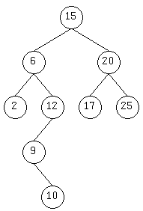
Pl.:
$y<x<z$ A definíció ilyen erő, hogy egy elemet
egyértelműen lehessen megkeresni.
Minden csúcsban arról döntünk, hogy
balra vagy jobbra menjünk.

(Fontos) tulajdonság: inorder bejárással rendezett sorozatot kapunk.

A felírt műveletek bevezetése
A műveleteknek összhangban kell lenni (arculatfilozófia…).
Egy elemnek az értékét vagy a címét használhatjuk-e? [cím gyakorlatban: pointer vagy index]
12
Pl.: Keres(t, 12) vagy Keres(t, p), ahol p$→$

Mit használjuk: függvényt vagy eljárást?
Megtalált elem esetén az értéket adjuk vissza vagy a címet? Nagy rekordok esetén inkább a címet.
Ábrázolási kérdés: szülőre mutató pointer alkalmazása.

Lehetőségek:
I. Minden kulcs különböző
II. Lehetnek azonos kulcsok

A. Rekordok: ($k, m_{1, \text{.}\text{.}\text{.}, }m_{n}$)
B. Skalárok: k
[I.-t és A.-t választottuk]

Műveletek:

Keresés
p:= Keres(t, k)

A t keresőfájában keresi a k kulcsú elemet (csúcsot); ha ez létezik, akkor p. a címe, egyébként NIL adódik vissza.
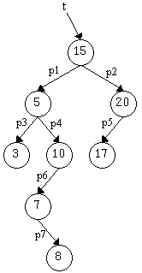
Pl.:

p:= Keres(t, 10) $⇒$ $p=p_{4}$
p:= Keres(t, 9) $⇒$ $p=\text{NIL}$

p:= Max(t)
Maximum Q: tNIL

A t-ben maximális kulcsú elem címét adja vissza (Ha t=NIL, akkor p=NIL).

Pl.: p:= Max(t) $⇒$ $p=p_{2}$

p:= Min(t)
Minimum

(a Maximumhoz hasonlóan)

Pl.: p:= Min(t) $⇒$ $p=p_{3}$

Következő
r:= Következő(t, p)

A t-ben p címen kulcsérték rákövetkezőjének címét adja vissza, illetve NIL-t, ha ilyen nincs.

Pl.: r:= Következő(t,$p_{1}$) $⇒$ $r=p_{6}$ (5 $⇒$ 7)
r:= Következő(t,$p_{7}$) $⇒$ $r=p_{4}$ (8 $⇒$ 10)
r:= Következő(t,$p_{2}$) $⇒$ $r=\text{NIL}$

Előző
r:= Előző(t, p)

(a Következőhöz hasonlóan)

Beszúrás

(1) Ha garantált, hogy a beszúrni kívánt kulcs még nem létezik t-ben, akkor

r:= Beszúr(t, p)

k | $m_{1}$ | … | $$m_{n}$$

r:= Beszúr(t, p)
(2) Ha t-ben előfordulhat a k kulcs, akkor

Sikeres beszúrás esetén: r = p
Sikertelen beszúrás esetén: r = NIL
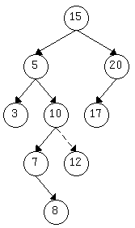

Pl.: p$→$ r:= Beszúr(t, p) $⇒$
12 | …

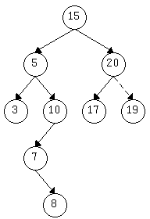

19 | …
p$→$ r:= Beszúr(t, p) $⇒$

7 | …
p$→$ r:= Beszúr(t, p) $⇒$ r = NIL

Törlés
r:= Töröl(t, p)

Fontos! Ez egy logikai szintű parancs: a p címen lévő elem kulcsa (és tartalma) az, amit törölni akarunk. Tehát nem a p című memóriadarabot akarjuk eltávolítani t-ből.

Pl.: (I.) r:= Töröl(t,$p_{3}$) $⇒$ $p_{3}$^-nak nincs gyereke, ezért egyszerűen törölhető
(5 elem baloldali pointerét NIL-re cseréljük)
r =$p_{3}$

(II.) r:= Töröl(t,$p_{2}$) $⇒$ $p_{2}$^-nak egy gyereke van, ezért úgy törölhető, hogy
összekapcsoljuk a szülőjét és a gyerekét.
r =$p_{2}$

(III.) r:= Töröl(t,$p_{1}$), de tegyük fel, hogy a $p_{3}$^ elem (3) a fában van!
$⇒$ a $p_{1}$^-nak két gyereke van. Átszervezzük a fát, pl. a jobb részfát.
Kivágjuk a jobb részfából a minimumot, ennek legfeljebb jobb gyereke van, így 1-es vagy 2-es típusú törlés, majd a minimum (7) tartalmát a $p_{1}$^-ba írjuk.
r =$p_{6}$!!!

A műveleteket megírhatjuk:

(i) ADT (ne!)
(ii) ADS (lehetne, de úgyis pointerekre gondolunk)
(iii) Reprezentáció szintjén, pointerekkel

p
kulcs(p)- szülő(p)
k | $$m_{1} \text{.}\text{.}\text{.} m_{n}$$

bal(p) jobb(p)

Az algoritmusokat megírhatjuk:

a) rekurzív módon
b) iteratív módon

Beszúr(t, p)

gyökérelem és szülő pointere

Ha nincs jobb oldali részfa, akkor fel kell menni a jobb gyerek pointereken, mert ezek kisebb értékek. Venni kell e legfelső ilyen elem szülőjét, amelynek az a bal gyereke; ebben már nagyobb érték van, mégpedig a következő legnagyobb.
$←$A jó esetben y mutat a beszúrás helyét jelző levélre, x pedig NIL.
y:= NIL; x:= t
 | xNIL kulcs(p) kulcs(x)
 | y:= x
 | kulcs(p) < kulcs(y)
 | x:= bal(x) |  | x:= jobb(x)
xNIL kulcs(p) = kulcs(x)
*
R  e  t  u  r  n  (NIL)  * | szülő(p):= y
R  e  t  u  r  n  (NIL)  * | yNIL
R  e  t  u  r  n  (NIL)  * | kulcs(p) < kulcs(y) |  |  | t:= p
R  e  t  u  r  n  (NIL)  * | bal(y):= p | jobb(y):= p |  | t:= p
R  e  t  u  r  n  (NIL)  * | Return(p)  *

A *-gal megjelölt részek csak akkor kellenek, ha számolunk a hibalehetőséggel.

Rekurzív
Keres(t, k)

t = NIL
R  e  t  u  r  n  (NIL) | kulcs(t) = k
R  e  t  u  r  n  (NIL) | R  e  t  u  r  n  (t) | k < kulcs(t)
R  e  t  u  r  n  (NIL) | R  e  t  u  r  n  (t) | Return(Keres(bal(t), k)) | Return(Keres(jobb(t), k))

Keres(t, k)
Min(t, k)
Iteratív Q: tNIL
p:= t
 | pNILkkulcs(p)
 | k < kulcs(p)
 | p:= bal(p) | p:= jobb(p)
Return(p)
p:= t
bal(p)NIL
p:= bal(p)
Return(p)

Következő(t, k)

jobb(p)NIL | jobb(p) = NIL
Return(Min(jobb(p))) | s:= szülő(p)
Return(Min(jobb(p))) | sNIL p = jobb(s)
Return(Min(jobb(p))) |  | p:= s  s:= szülő(s)
Return(Min(jobb(p))) | Return(s)

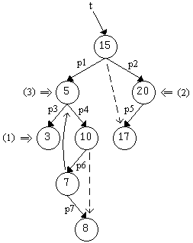
Törlés

Pl.: (1) r:= Töröl(t,$p_{3}$)
(2) r:= Töröl(t,$p_{2}$)
(3) r:= Töröl(t,$p_{1}$)

(tegyük fel, hogy létezik)
3

Töröl(t, p)
2 gyerek
y fizikailag törlendő elemre mutat
y lehet levél; lehet csak jobb gyereke: eleve vagy a jobb részfa minimumaként; lehet csak bal gyereke

x az y 0 vagy 1 gyerekére mutat
bal(y)=NIL jobb(y)NIL | bal(y)NIL | jobb(y)NIL
x:= NIL | x:= bal(y) | x:= jobb(y)
Ha y-nak volt (egy) gyereke, akkor befűzzük azt a szülője alá

Az y szülőjének a megfelelő oldali mutatóját x-re állítjuk

Ha a logikailag törlendő elem a fizikailag törlendő elemmel, akkor az előbbit felírjuk
Az y^ elem újrafelhasználható

0 vagy 1 gyerek
bal(p) = NIL jobb(p) = NIL
y:= p | y:= Következő(t, p)
bal(y)NIL
x:= bal(y) |  | x:= jobb(y)
xNIL
szülő(x):= szülő(y) |  |  | SKIP
szülő(y) = NIL
t:= x | y = bal(szülő(y))
t:= x | bal(szülő(y)):= x |  | jobb(szülő(y)):= x
yp
kulcs(p) = kulcs(y) és további mezők |  |  | SKIP
Return(y)

Elképzelhető, hogy a gyökeret töröljük, ekkor x^ lesz a gyökér.

Mennyire hatékony adatszerkezet a bináris keresőfa?
Mindegyik művelet egy útvonal bejárását jelenti a fában.

T(t) =$Ο$(h(t)), ahol h(t) a fa magassága

T(n)=?
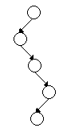
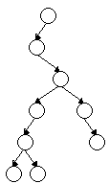
a) MT(n) =$Θ$(n) pl.:

általában: „kevés adat-
-hosszú utak”, azaz:
nem „tömör” fák
$⇓$
nem hatékony (?)

b) mT(n)

Ez nem az a triviális kérdés, hogy egy művelet a legjobb esetben hány összehasonlítást
igényel (1-et), hanem: „tömör” fa esetén mi a T(n) ?
Szerencsés esetben t majdnem teljes, ekkor h(t) ~ ${\text{log}}_{2}n$
T(n) =$Ο$($\text{log}n$)

c) AT(n)

Tegyük fel, hogy a véletlen sorrendű 1, 2, …, n adatokból építjük fel a t keresőfát.
Várhatóan milyen magas lesz a fa?
Nehéz kérdés.
Válasz: Ah(t(n)) =$Θ$($\text{log}n$)
Könnyebb kérdés: Mennyi az átlagos csúcsmagasság? = Hány összehasonlítással lehet
felépíteni a t keresőfát átlagosan? (pontosan n-es szorzóval igaz az állítás)

Építsünk keresőfát: 5 2 9 3 11 1 6 10 8 4 7 =:p

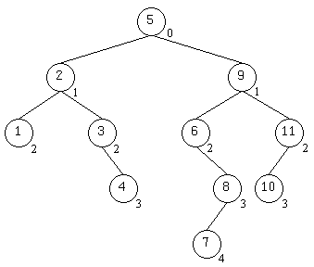

Ö(p) = (1+1)+(2+2+2+2)+(3+3+3)+4=23

Az adatok más sorrendje esetén ettől eltérő érték adódhat.

Határozzuk meg ennek átlagát.
Jelölés: f(n), (n|k): először a k érték jön (k az input sorozat első eleme).
f(n) tehát azt adja, hogy n adatból hány összehasonítással lehet keresőfát építeni –átlagosan-, feltéve, hogy minden sorrend egyformán valószínű.

Tegyük fel, hogy minden sorozat $\frac{1}{\text{10}!}$ valószínűségű.
f(n)=$\frac{1}{n}\sum_{k=1}^{n}{f(n|k)}$

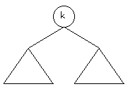
k-1 öh.
n-k öh.
$\begin{aligned}f(n)=\frac{1}{n}\sum_{k=1}^{n}{(k−1+f(k−1)+(n−k)+f(n−k))} \\ ⇓ \\ \begin{aligned}\left\{f(0)=0 | \right.\end{aligned} \\ \end{aligned}$
k-1
n-k
f(n-k)
f(k-1)

Ez ugyanaz, mint a QuickSort-nál.
f(n)<$2n\text{ln}n≈ 1,\text{39}n{\text{log}}_{2}n$
Tehát a t átlagos csúcsmagassága $1,\text{39}n{\text{log}}_{2}n$.

Néhány megjegyzés:

1. Logaritmikus keresés $\left\lfloor \frac{i+j}{2}\right\rfloor$

1 | 2 | 3 | 4 | 5 | 6 | 7 | 8 | 9 | 10 | 11 | 12

$⇓$ speciális keresőfa
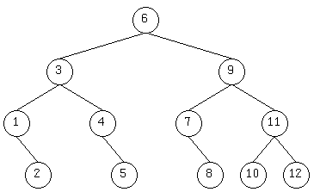

A keresés ezen a keresőfán algoritmikusan ugyanúgy működik, mint a logaritmikus keresés a fenti tömbön.

2. Adott egy t keresőfa. Egy elvi lehetőség a „tömörítésre”:
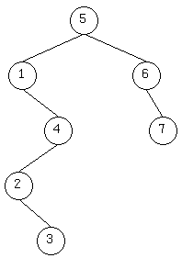

inorder bejárás $⇒$ A[1…7]

logaritmikus keresés szerinti t’ bináris fa $⇐$
1 | 2 | 3 | 4 | 5 | 6 | 7
$⇓$

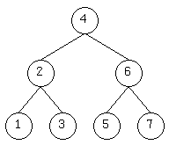

Ötlet: A „csúnya” fákat esetleg érdemes átrendezni
Természetesen nem ilyen kevéssé hatékony módon.

